关于淮阳河清淤工程项目的公示

一、项目概况
（一）项目名称
淮阳河清淤工程项目。
（二）项目建设规模及内容
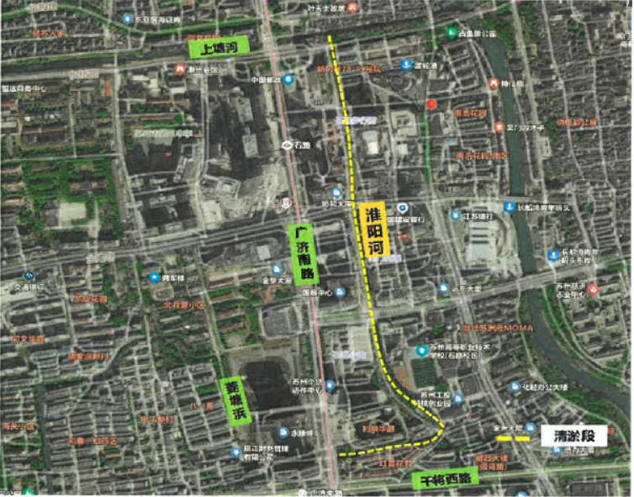
该项目位于苏州市姑苏区金阊街道石路附近的淮阳河河道上塘河至菱塘浜桥段，清淤段河道长约1310米，清淤量约8300立方米。
项目位置图
二、征求公众意见内容
根据省委办公厅、省政府办公厅印发《关于加强新形势下重大决策社会稳定风险评估机制建设的实施意见》和《苏州市重大决策社会稳定风险评估实施办法》等文件的相关规定，现对该项目进行公示，主要就以下几点征求公众对本项目的意见，如有其他方面意见或建议也可提出：
1、本项目建设对您的工作、生活环境的影响；
2、本项目建设对当地经济社会发展的影响；
3、本项目建设对当地环境的影响；
4、其他意见和建议。
三、公示说明
1、自公示之日起10日内，公众可通过信函、电话等形式与评估责任主体、评估单位联系。
2、公示期间，评估单位将为公众提供相关资料查询和咨询服务。
3、同时，公众对本项目有其他方面的建议或意见，可向评估责任主体、评估单位提出。
四、联系方式
（一）评估责任主体
1、单位名称：苏州市姑苏区住房和建设委员会
2、联 系 人：黄一鸣
3、联系电话：0512-88869905
（二）评估单位
1、单位名称：苏州荣和土地房地产评估咨询有限公司
2、联 系 人：於工
3、联系电话：0512-65165520

苏州市姑苏区住房和建设委员会
2026年08月07日

